My Achievements－个人成就
用户指南
- 系统说明
本系统需要使用数据库存储数据，数据库为MongoDB，请在使用前先打开MongoDB并设置为可连接状态，默认端口为27017
示例代码：（假设为在MongoDB的根目录下，且/data/db为数据库存储文件夹，/data/log为日志保存文件夹）：
./mongod --bind_ip localhost --logpath "../data/log/log.log" --logappend --dbpath "../data/db"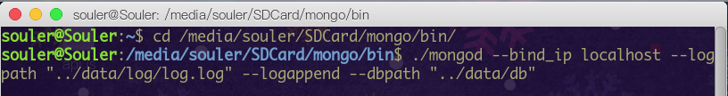
也可以使用本品自带的Example Database，数据库文件夹为本品根目录的db文件夹，日志保存文件夹为本品根目录的log文件夹
注：github版本无Example Database 。

本品的启动方法：
在本品主目录下键入node app启动本应用程序即可。

- 初始化
注意，本品在投入使用前必须初始化。（如果使用Example Database可省略本步骤）。
初始化方法：
（1）首先打开本品的统一登陆页面http://localhost:3000/
（2）在本页面请点击上方导航条的“系统初始”按钮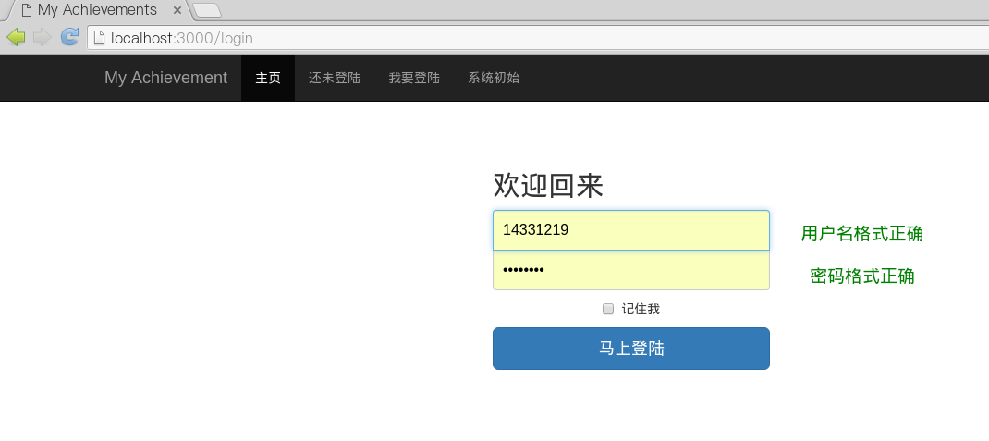
（3）随后在打开的这个页面，依次从上到下点击按钮。其中系统初始化需要耗费一定时间，完成后将会自动跳转回统一登陆页面。
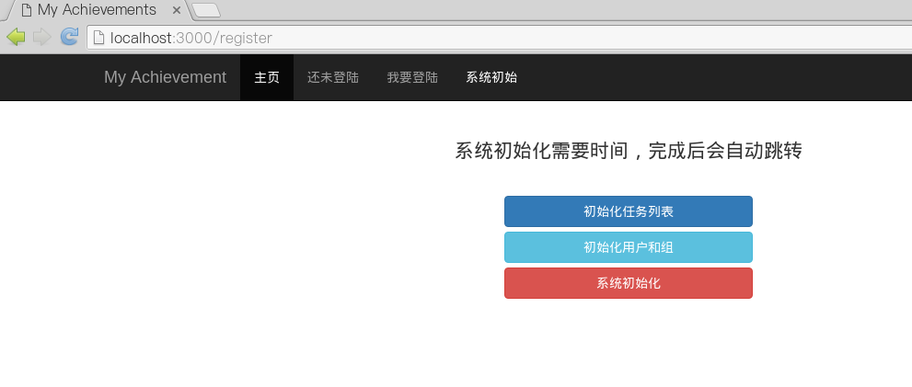
- 使用指南-学生版
打开统一登陆页面：http://localhost:3000/
在登陆页面输入学号和密码登陆，学号初始值和密码一致。（学生ID合法范围为14331000~14331999，系统管理员可以在源代码中调整此范围。）
登陆后将会自动跳转至作业列表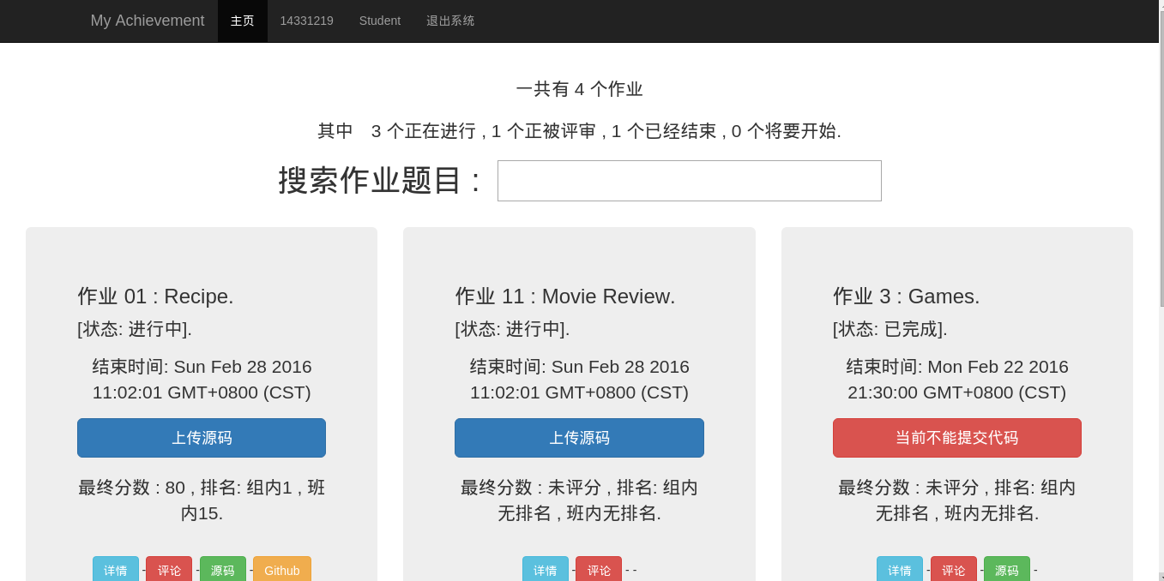

在使用本系统的过程中，用户可以随时点击导航栏的主页按钮返回主页
如果是学生登录系统，导航栏会显示学生的ID和身份为学生。
登陆后默认打开了搜索框，输入作业题目可以快速搜索作业
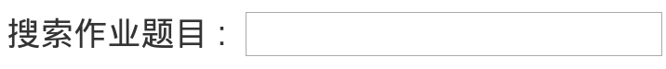
作业列表使用说明：
作业详情包含作业的开始时间和结束时间，以及详情选项按钮。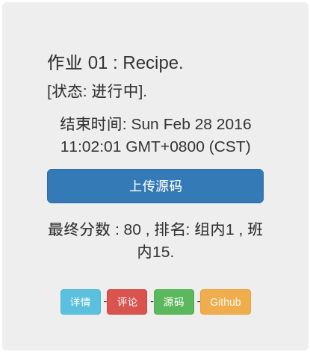
作业分为三个状态：未开始，进行中和已完成。其中对于学生用户来说，只有进行中是有效状态。只有在此状态，学生才能上传源代码压缩包文件。
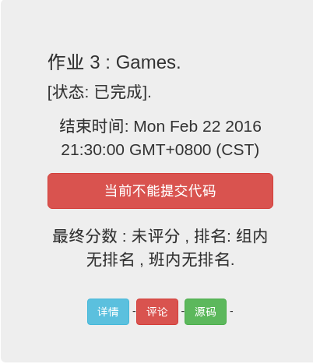
详情：用户可以通过【右键】点击详情按钮打开详情页前往作业详情页浏览作业的详细说明。
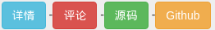
评论：用户可以通过点击评论按钮直接进入评论系统。
源码&Github：用户可以通过【右键】点击按钮从而下载自己上传的源码和打开Github（如果上传代码文件时有提供）
注： 默认下载的源码为最后一次上传版本，如果历史版本被同学评论过，可以在收到的评价那里下载之前的历史版本。

-> 上传源代码
在作业列表，如果作业状态为进行中，那么用户可以通过点击上传源码按钮上传自己的源代码。
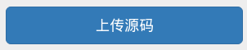
打开后的页面如下，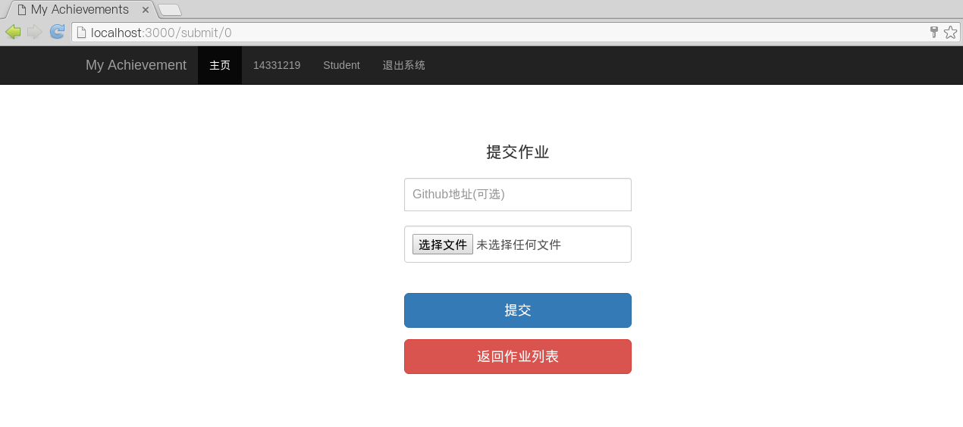可输入Github地址，选择文件后点击提交上传文件，点击“返回作业列表”以回到作业列表。
× 请不要尝试给无法提交的作业上传自己的源代码，在服务器端和客户端已做双重验证，不接受此类提交。

-> 评论系统
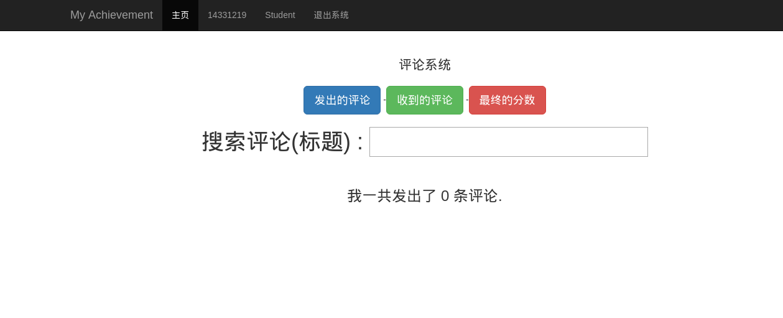
在作业页面点击“评论”按钮进入

打开后，依然可以通过搜索框搜索评论。
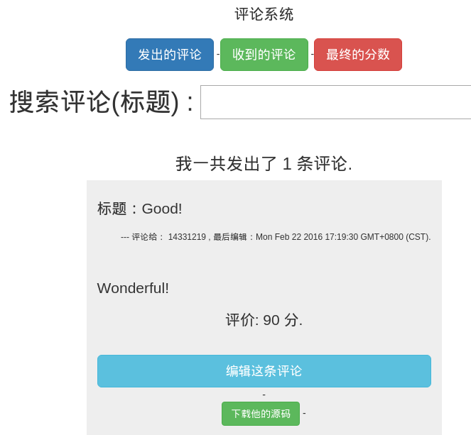
如果曾经发送过评论给某位同学，那么将出现此界面，可以编辑评论或者右键下载源码。
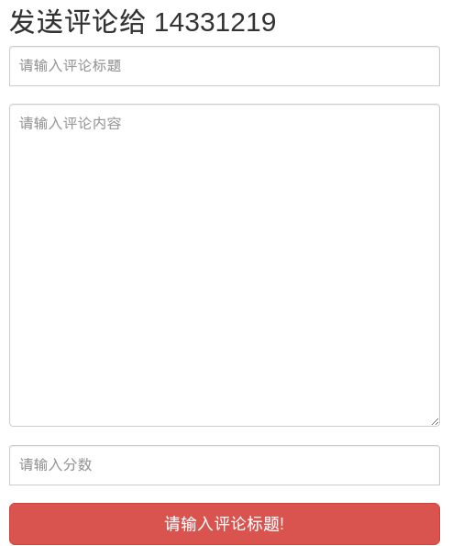
如果未发送评论给同学（或者他刚上传源代码），那么出现界面为：
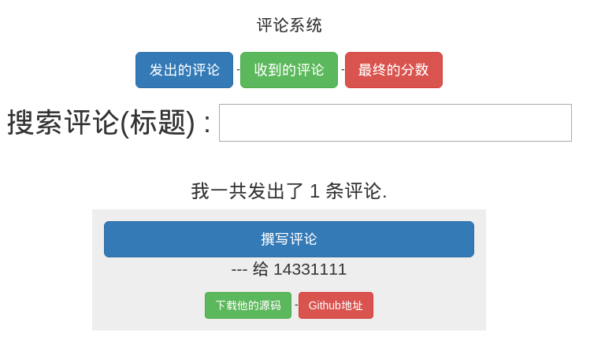
此时点击撰写评论即可写评论给该同学。
× 默认为发评论列表，可以点击“收到的评论”按钮查看收到的评论。
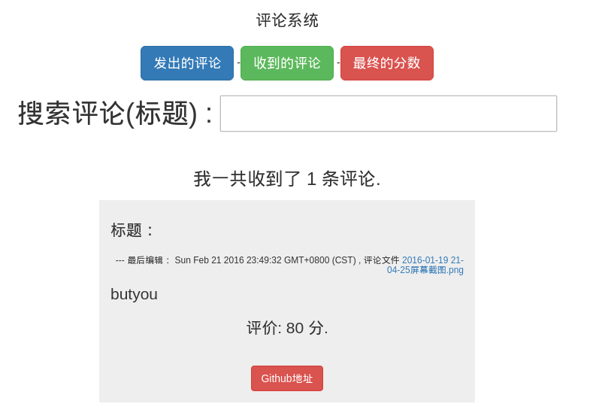
可以右键下载图中蓝色字部分的历史文件。也可以右键点击Github地址打开Github。
× 点击最终的分数打开分数列表。
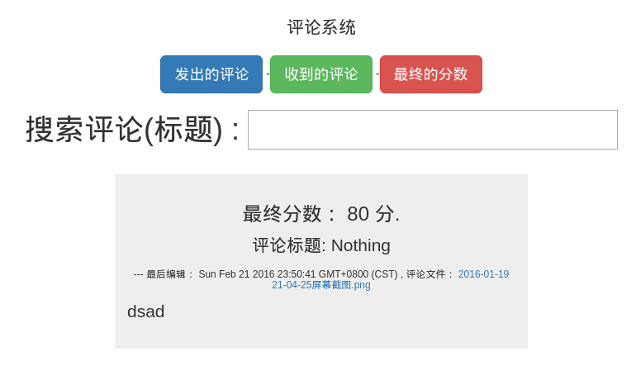
如果TA仍未评价，请耐心等待。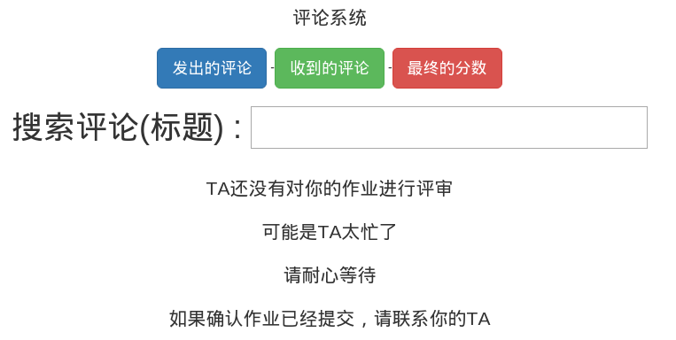

× 用户可随时点击导航栏的“退出系统” 退出本系统

- 使用指南 - TA（助教）版
打开统一登陆页面：http://localhost:3000/
在登陆页面输入学号和密码登陆，学号初始值和密码一致。（助教ID范围为13331000~13331049，系统管理员可调整此范围。）
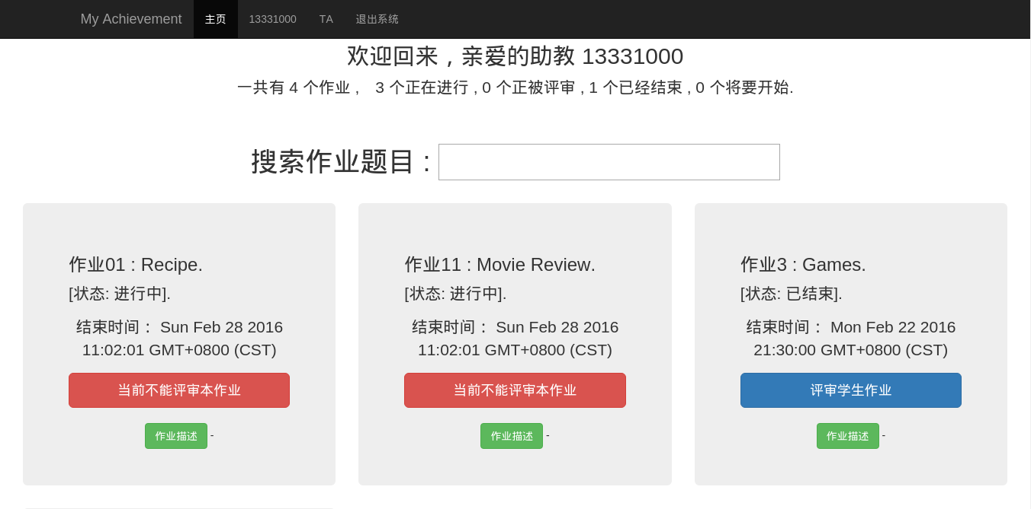
× 与上面类似，导航栏将会标示用户组别为TA（助教）组
× 只有作业在结束之后TA才能评审学生作业，用以确保评论的是学生的最后一次提交作业。
-> 评审学生作业：
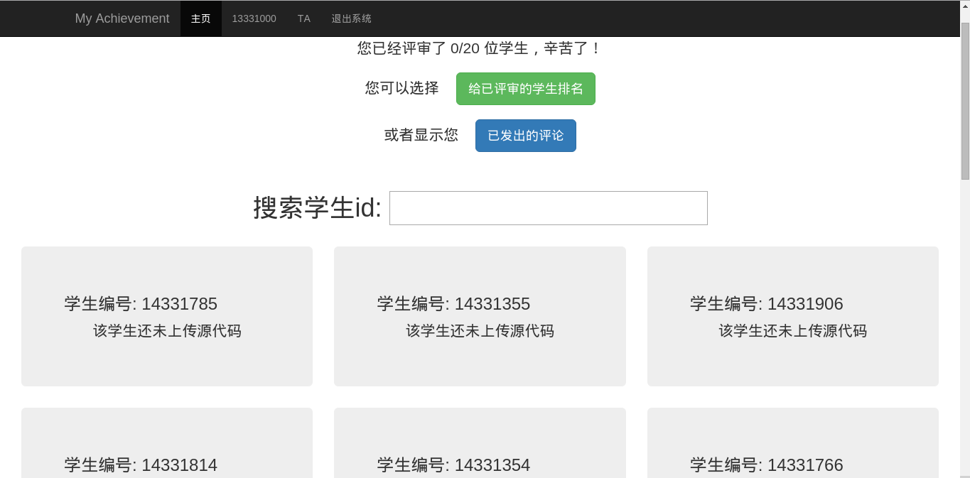
助教页面点击某次作业的“评审学生作业”以打开评审系统。

在学生还未上传作业时，评价学生功能不可用。
可以点击“给已评审的学生排名” 对所有已评审的学生进行排名。完成后将自动回到主页。点击“已发送的评论”可以查看自己对学生所发送的评审结果以及评分详情。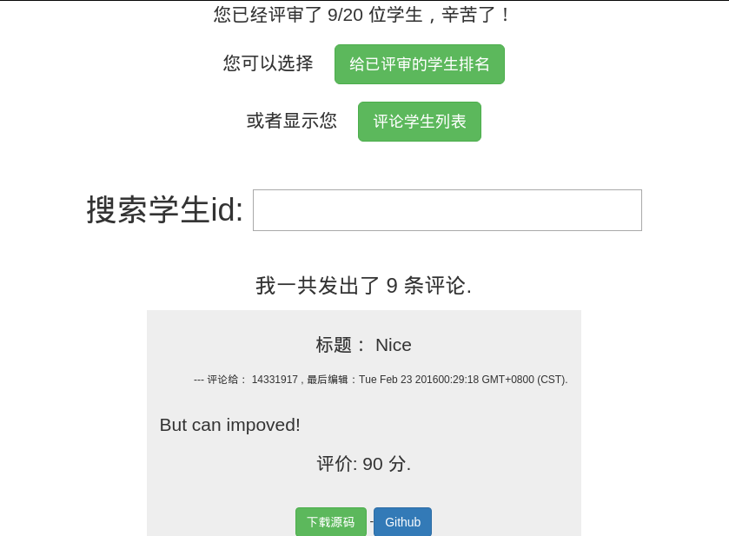
注意TA评审只可以评审一次。
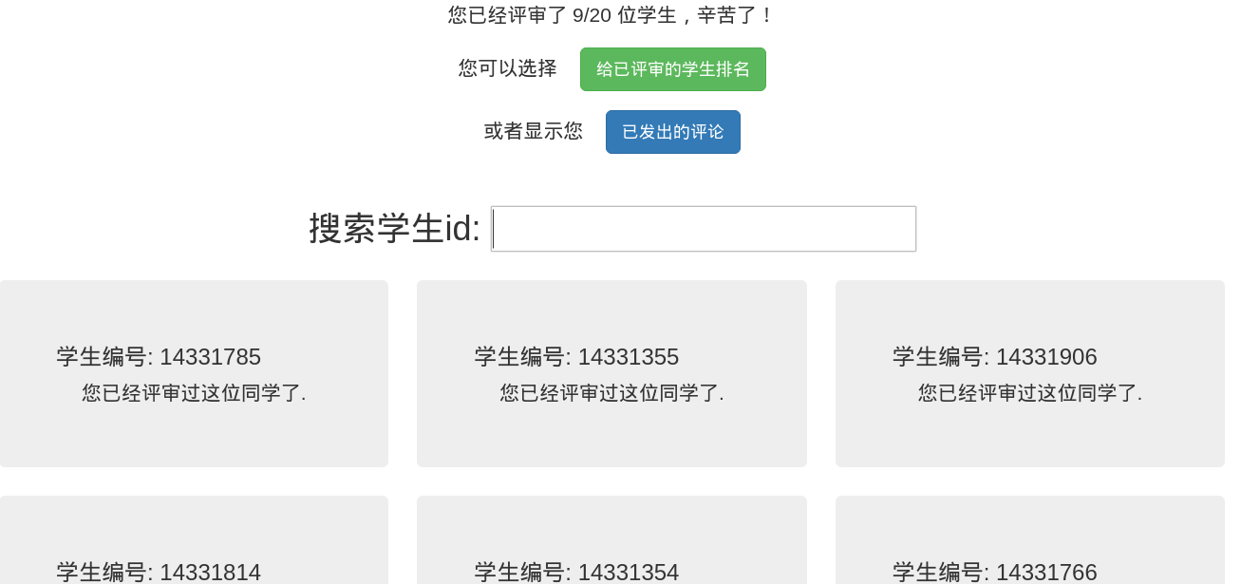
在未进行评分时，当学生上传了文件之后，将会显示：
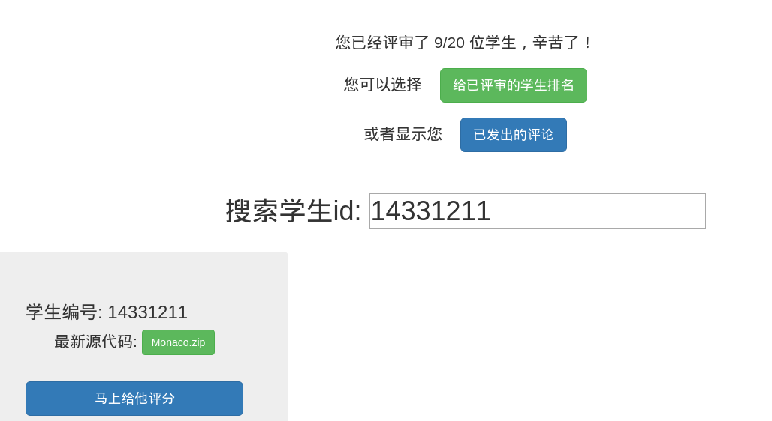
此时右键可以下载他的源代码，或者点击“马上给他评分”进行评分。

× 请不要尝试无法评审的作业，试图访问无法评审的作业页面将会自动返回首页，服务器端也会拒绝类似请求。

- 使用指南-老师版
打开统一登陆页面：http://localhost:3000/
在登陆页面输入学号和密码登陆，学号初始值和密码一致。（老师唯一ID为 11111111 ， 系统管理员可调整本ID）
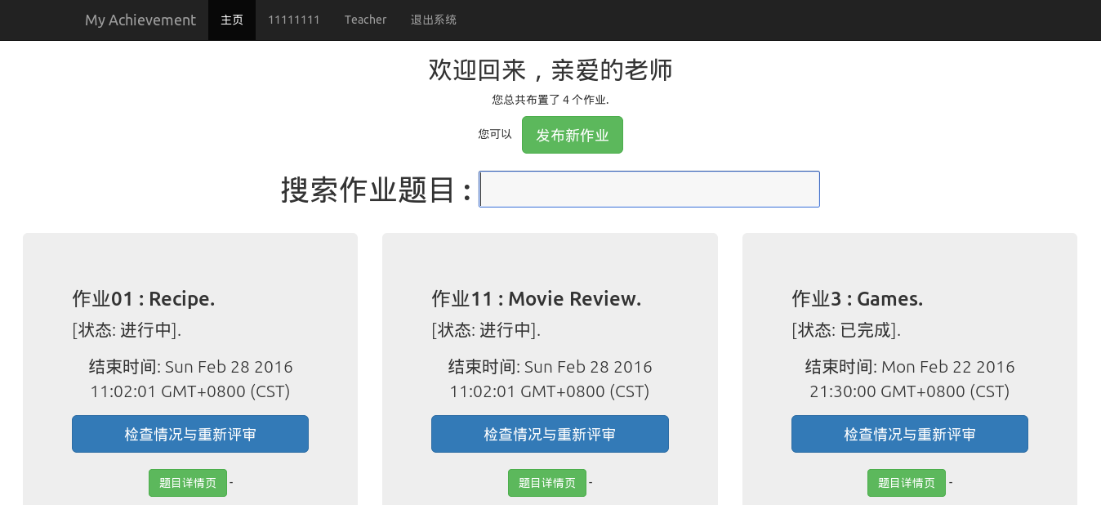
与上述类似的操作，老师可以在页面上方点击发布新作业以发布作业。

-> 发布作业：
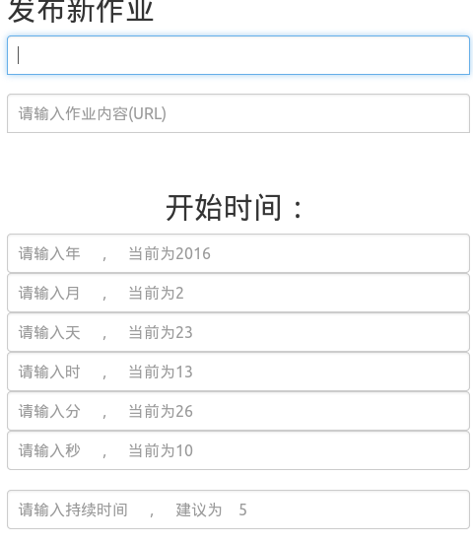
输入作业标题和详情页以及开始时间和持续时间即可布置作业。
× 只能布置开始时间为【未来】的作业！
× 持续时间单位为天。
× 由于布置作业的过程中需要更新大量数据库，所以请耐心等候跳转

->检查情况与重新评审
点击按钮即可进入本系统：
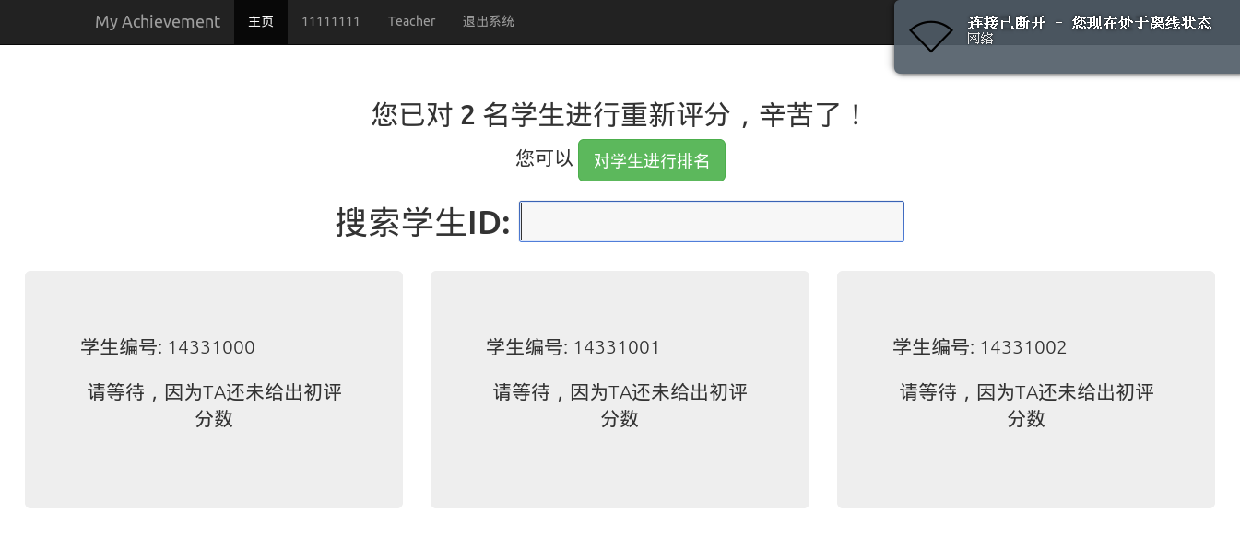
可以通过搜索学生ID方式快速找到学生的ID
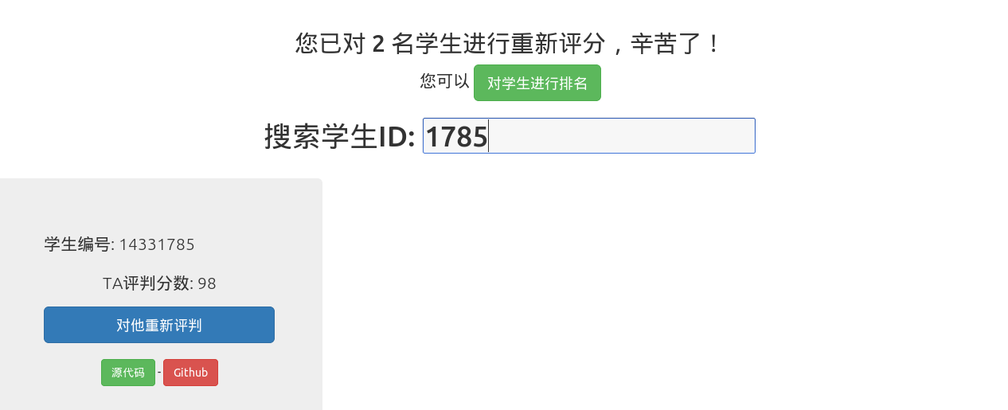
在这里可以对TA的评分进行修改，点击”对他从新评判“即可进入评审页面。过程与之前评审一样，不再赘述。

× 对学生排名指的对所有已被TA打分的学生进行排名。
× 重新修改评分之后需要再次对学生进行排名。（包括TA端）

By： Souler。
Version 0.0.1

